Komunikacija 4.2.2022.
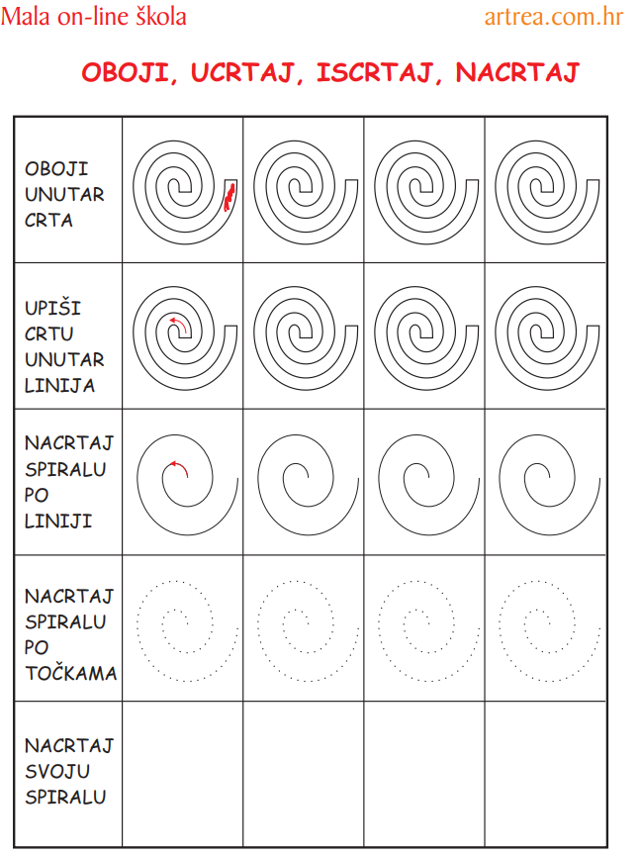
Učiteljica: Martina Horvat

